**«Отан отбасынан басталады» ортақ тақырыбы**

**бойынша жиынтық бағалау тапсырмасы**

|  |  |
| --- | --- |
|  |  |
| **Оқу мақсаты** | 6.1.5.1.Тірек сөздер, жетекші сұрақтар, мәтін тақырыбы арқылы негізгі ойды анықтау  6.2.3.1. Ауызша мәтіндер құрауда хабарлы сөйлемдердің интонациялық ерекшелігін ескеріп айту |
| **Бағалау критерийі** | *Білім алушы*   * Жетекші сұрақтарға жауап беру арқылы негізгі ойды анықтайды. * Хабарлы сөйлемдердің интонациялық ерекшеліктерін ескеріп, cипаттау мәтінін құрап айтады. |
| **Ойлау дағдыларының деңгейі** | Қолдану |
| **Орындау уақыты** | **20 минут** |
| **Тапсырма.**  Мәтiндi мұқият тыңдап, төмeндe бepілген тaпсыpмaлapды opындаңыз. | |

Менің отбасымда 5 адам бар. Олар-апам, ата-анам, ағам, әпкем және мен. Мен – үйдің кенжесімін. Ес білгелі кеш батысымен апамның жанына қаз-қатар тізіліп жата қалатынбыз. Мен үйдің кенжесі, апамның еркесі ретінде жып-жылы құшағына кіріп алып, үшеуіміз апамның әр сөзіне ұйып, ертегі тыңдайтынбыз. Апам адамгершілік, мейірбандық туралы өнегелі әңгімелерді де жиі айтатын. Ал ата-анам жылы-жұмсағын бізден аямай, таңнан кешке дейін еңбек ететін. Анам- мектеп мұғалімі. Ал әкем-инженер. Екеуі де балаларын қажеттініңбәрімен қамтамасыз етіп, біздің ешкімнен кем болмасымыз үшін жанталасып еңбектенеді. Ал кешке жұмыстан келгенде үстел басында емен-жарқын отырып тамақтанамыз. Әкеміз күніміздің қалай өткенін сұрайтын. Мұнан соң анаммен бірге кітап оқимыз. Әкем дойбы ойнатып, домбырада ойнауды үйрететін. Кейде үшеуіміз концерттік бағдарлама жасап, мереке, туған күндерде концерт қойып беретінбіз. Апам, ата-анам шаттанып, бәріміз де мәз-мейрам болып қаламыз. Біздің бақытты отбасымыздың әр күні осылай өтеді. (130 сөз)

<https://forum.stan.kz/2225/>

1.Мәтін мазмұны негізінде сұрақтарға жауап беріңіз.Негізгі ойды анықтаңыз.

|  |  |  |
| --- | --- | --- |
| **Сұрақтар** | **Жауаптар** | **Мәтіннің негізгі ойы** |
| 1. Балаларға кімдер көңіл бөледі? |  |  |
| 2. Апасы қандай әңгімелер айтады? |  |
| 3. Ата-анасы балаларына қалай көңіл бөледі? |  |
| 4. Балалардың өзара қарым-қатынасы қандай? |  |

2. Берілген суреттердің бірін таңдап, **˅** белгісін қойыңыз. Таңдаған сурет бойынша сипаттау мәтінін құрастырыңыз. Мәтін құрауда хабарлы сөйлемдердің интонациялық ерекшеліктерін ескеріп айтыңыз.(40-50 сөз).

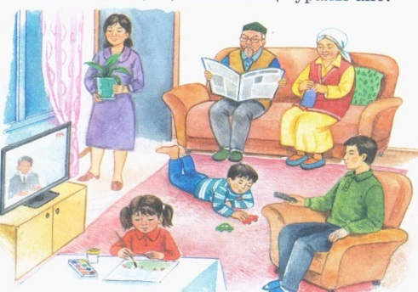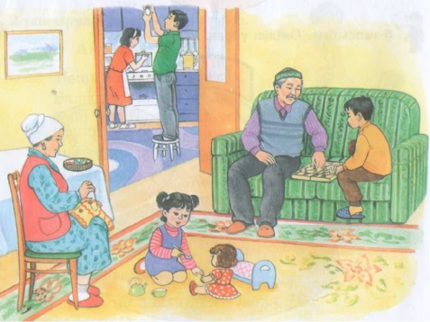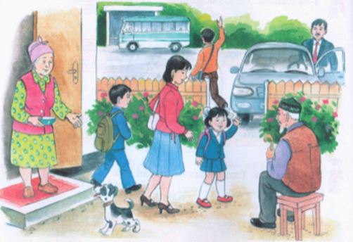

|  |  |  |  |  |  |  |  |  |  |  |  |  |  |  |  |  |  |  |  |  |  |  |  |  |  |  |
| --- | --- | --- | --- | --- | --- | --- | --- | --- | --- | --- | --- | --- | --- | --- | --- | --- | --- | --- | --- | --- | --- | --- | --- | --- | --- | --- |
| |  |  |  |  | | --- | --- | --- | --- | | **Бағалау критерийі** | **Тапсырма №** | **Дескриптор** | **Балл** | | **Білім алушы** | | Жетекші сұрақтарға жауап беру арқылы негізгі ойды анықтайды. | **1** | мәтін мазмұны негізінде сұрақтарға жауап береді. | 1  1  1 | | негізгі ойды анықтады. | 1 | | Хабарлы сөйлемдердің интонациялық ерекшеліктерін ескеріп, мәтін құрап айтады. | **2** | сурет бойынша сипаттау мәтінін құрайды. | 1 | | мәтін құрылымын сақтайды. | 1 | | мәтін көлемін сақтайды. | 1 | | мәтінде хабарлы сөйлемдердің интонациялық ерекшеліктерін ескереді. | 1 | | Барлық балл | | | **8** | |  |